|  |  |
| --- | --- |
| TRƯỜNG THPT BINH MINH  **NHÓM CHUYÊN MÔN: Vật Lý** | **CỘNG HÒA XÃ HỘI CHỦ NGHĨA VIỆT NAM**  **Độc lập – Tự do – Hạnh phúc**  *Binh Minh, ngày 11 tháng 04 năm 2022* |

**PHÂN TÍCH ĐỀ THAM KHẢO MÔN VẬT LÝ NĂM 2022**

**I. Nhận xét chung**

So với đề thi năm 2021, Đề minh họa năm 2022 môn Vật lí mà Bộ vừa công bố, nếu so sánh với đề tham khảo năm 2021 thì có độ khó cao hơn hẳn, còn nếu so với đề thi tốt nghiệp THPT 2021 thì có mức độ tương đồng( 55% NB- 20% TH- 12,5%VD – 12,5%VDC), đề thi đi sâu vào các vấn đề trọng tâm và không ra vào các phần tinh giảm theo công văn 4040.

Đề thi có 40 câu, thời gian làm bài 50 phút. Xét về nội dung kiến thức, số câu hỏi tập trung chủ yếu vào lớp 12 (36 câu, chiếm 90%), chỉ có 4 câu lớp 11 (chiếm 10%) và không có câu hỏi lớp 10, tất cả các câu hỏi đều không vi phạm nội dung kiến thức đã được Bộ giảm tải. Số lượng câu hỏi dễ (nhận biết, thông hiểu) dùng cho xét tốt nghiệp là 30 câu tức 7,5 điểm, còn lại 10 câu khó hơn - tức 2,5 điểm dùng để phân loại thí sinh hỗ trợ các trường ĐH-CĐ tuyển sinh.

Nhận xét chung: Nhìn vào ma trận này chúng ta có thể thấy đề năm nay đã cơ bản đáp ứng được mục tiêu kép là xét công nhận tốt nghiệp và cơ sở để các trường có tổ hợp có thể làm căn cứ để xét tuyển đại học. Đề này nếu học sinh nắm vững kiến thức trọng tâm thì hoàn toàn có thể được từ 7,5 điểm trở lên.

**II. Định hướng ôn tập và luyện thi từ đề tham khảo năm 2021 của Bộ giáo dục và Đào tạo**

*Một số nội dung giáo viên cần điều chỉnh khi phân tích đề minh họa*

- Về nội dung ôn tập: Với cấu trúc này, giáo viên cần có khế hoạch điều chỉnh nội dung ôn tập, tăng cường các nội dung chương I và chương II, III lớp 12. Cần điều chỉnh thời lượng ôn tập sao cho tương xứng với tỷ lệ các cấp độ nhận thức. Tăng cường các dạng câu hỏi nhận biết và thông hiểu.

- Về mức độ nhận thức: Phần nhận biết và thông hiểu chiếm 75% vì vậy giáo viên cần tăng cường thời gian ôn tập nội dung này. Đặc biệt chú trọng tới các đơn vị kiến thức theo công văn 4040, tăng cường củng cố kiến thức cơ bản để học sinh làm tốt phần kiến thức nhận biết và thông hiểu. Đặc biệt lưu ý tỷ lệ các mức độ nhận thức ở các bài. Thông thường đề tham khảo ra như nào, thì sau này đề chính thức tỷ lệ các mức độ ở các bài cũng gần sat như vậy, nên giáo viên cần chú ý.

***1. Ma trận đề***

|  |  |  |  |  |  |
| --- | --- | --- | --- | --- | --- |
| **Tên bài** | **NB** | **TH** | **VD** | **VDC** | **Tổng** |
| Lớp 12 |  |  |  |  |  |
| DAO ĐỘNG CƠ | 4 | 1 | 1 | 1 | 7 |
| SÓNG CƠ | 3 | 1 | 1 | 1 | 6 |
| DÒNG ĐIỆN XOAY CHIỀU | 4 | 1 | 2 | 1 | 8 |
| SÓNG ĐIỆN TỪ | 1 | 1 |  | 1 | 3 |
| SÓNG ÁNH SÁNG | 3 | 1 | 1 |  | 5 |
| LƯỢNG TỬ ÁNH SÁNG | 2 | 1 |  |  | 3 |
| HẠT NHÂN NGUYÊN TỬ | 2 | 1 |  | 1 | 4 |
| LỚP 11 | 3 | 1 |  |  | 4 |
| Số câu | 22 | 8 | 5 | 5 | 40 |
| **Tỷ lệ** | **55%** | **20%** | **12,5%** | **12,5%** | **100%** |

***2. Phân tích theo đề***

- Nhận biết từ câu 1 đến câu 22

- Thông hiểu từ Câu 23 đến câu 30

- Vận dụng và vận dụng cao từ câu 31 đến câu 40

**3. Phân tích và giải câu 39 trong đề tham khảo**

**Phân tích:**

**-** Là câu vận dụng cao thuộc chương 2 Sóng cơ là bài tập khó của phần giao thoa sóng.

- Cụ thể là câu hỏi thuộc dạng bài các điểm cực đại dao động cùng pha hoặc ngược pha với nguồn.

- Để làm được bài tập này yêu cầu học sinh phải nhớ điều kiện cực đại và điều kiện cùng pha

**Lời giải**

Có 13 cực đại nên ta có 6 λ < AB < 7 λ. Đặt l = AB/2 = x λ ta được 3 < x < 3,5

Đường tròn (C) mà trên đó có nhiều cực đại nhất thì tâm O của nó chính là trung điểm của AB. Để có 12 cực đại trên đường tròn thì nó phải tiếp xúc với đường bậc 3

Từ đó suy ra : a = 3 λ/2

Một điểm có toạ độ (d1 , d2 ) vừa là cực đại vừa cùng pha với các nguồn

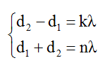

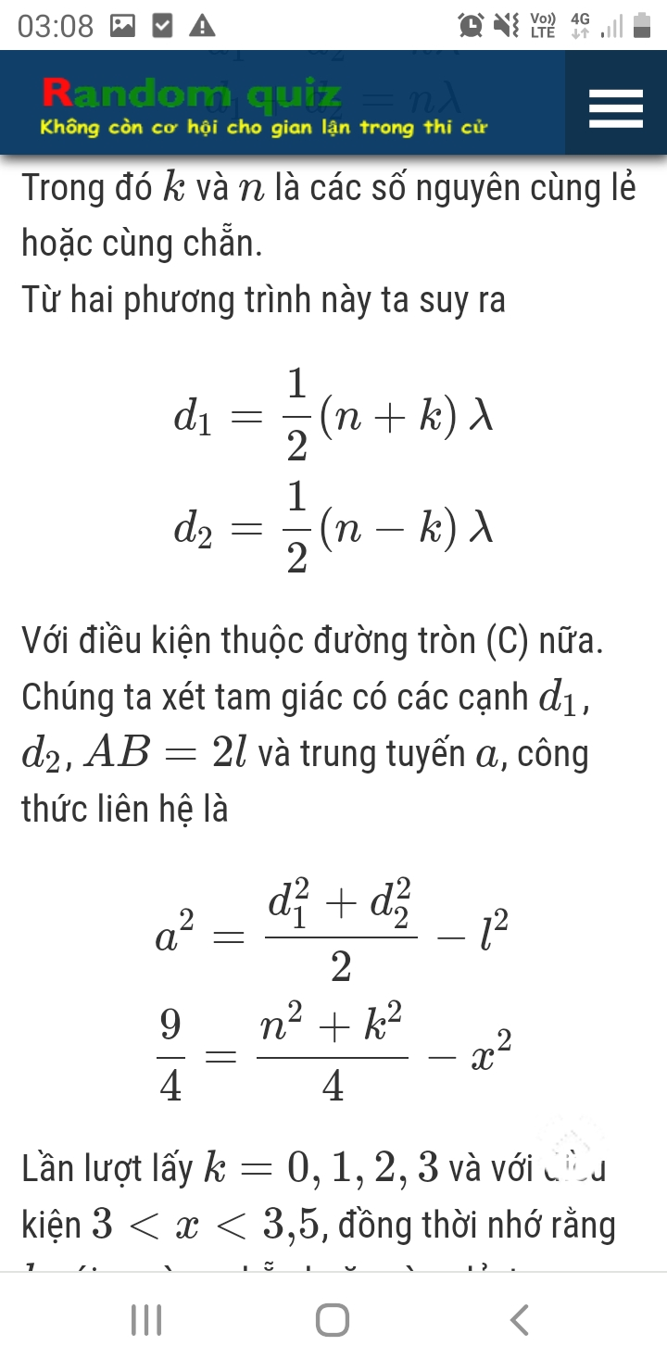 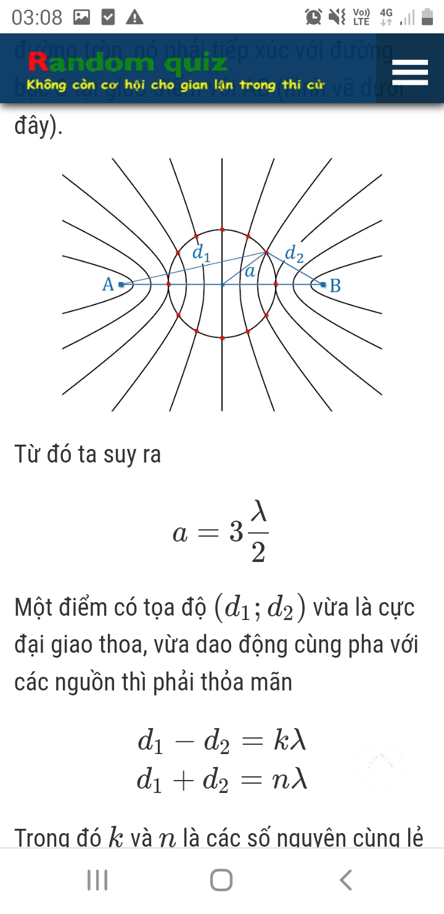

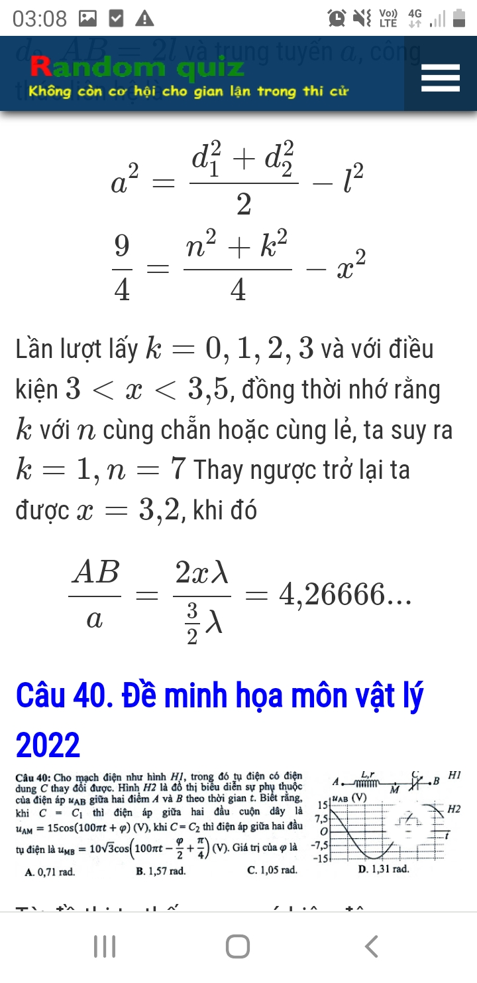

**4. Các câu tương tự**

**Câu 1:** Ở mặt thoáng của chất lỏng có hai nguồn sóng A, B cách nhau 18 cm, dao động theo phương thẳng đứng với phương trình uA = uB = a.cos(20πt) (t tính bằng s). Tốc độ truyền sóng trên mặt chất lỏng là 50 cm/s. Gọi M là điểm ở mặt chất lỏng gần A nhất sao cho phần tử chất lỏng tại M dao động với biên độ cực đại và cùng pha với nguồn A. Khoảng cách AM là

A. 2,5 cm     B. 2 cm     C. 5 cm     D. 1,25 cm

**Cách giải:**

Chọn C.

Bước sóng: λ = v/f = 50/10 = 5cm.

Áp dụng kết quả bài toán điều kiện để một vị trí cực đại và cùng pha với nguồn:

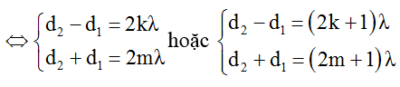

→ d1 = (m – k)λ

Do đó d1min khi (m – k)min = 1 → d1min = λ = 5cm.

**Câu 2:** Tại mặt chất lỏng, hai nguồn S1, S2 cách nhau 13 cm dao động theo phương thẳng đứng với phương trình u1 = u2 = Acos(40πt) (cm) (t tính bằng s). Tốc độ truyền sóng trên mặt chất lỏng là 80 cm/s. Ở mặt chất lỏng, gọi ∆ là đường trung trực của S1S2. M là một điểm không nằm trên S1S2 và không thuộc ∆, sao cho phần tử chất lỏng tại M dao động với biên độ cực đại và cùng pha với hai nguồn. Khoảng cách ngắn nhất từ M đến ∆ là

A. 2,00 cm.     B. 2,46 cm.     C. 3,07 cm.    D. 4,92 cm.

**Cách giải:**

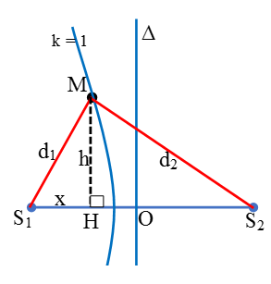

Chọn C.

+ Điều kiện để M dao động cực đại và đồng pha với hai nguồn là: 

với n, k cùng chẵn hoặc cùng lẻ.

+ Để M gần ∆ nhất thì k = 1, n khi đó có thể nhận các giá trị lẻ 1, 3…..thỏa mãn bất đẳng thức tam giác:

d1 + d2 > S1S2 = 13 => n > 13/λ = 3,25 => nmin = 5 (do n lẻ).

+ Ta có: 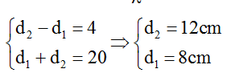

+ Từ hình vẽ: 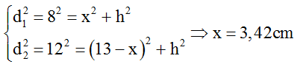

Vậy khoảng cách giữa M và ∆ khi đó bằng HO = OS1 –S1H = 13/2 – 3,42 = 3,07cm.

**Câu 3:** Ở mặt nước có hai nguồn kết hợp đặt tại hai điểm A và B, dao động cùng pha theo phương thẳng đứng, phát ra hai sóng có bước sóng λ. Trên AB có 9 vị trí mà ở đó các phần tử nước dao động với biên độ cực đại. C và D là hai điểm ở mặt nước sao cho ABCD là hình vuông. M là một điểm thuộc cạnh CD và nằm trên vân cực đại giao thoa bậc nhất (MA – MB = λ). Biết phần tử tại M dao động ngược pha với các nguồn. Độ dài đoạn AB gần nhất với giá trị nào sau đây?

A. 4,3 λ     B. 4,7 λ    C. 4,6 λ    D. 4,4 λ

**Cách giải:**

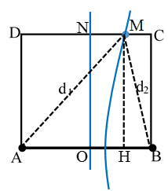

Chọn D.

Đặt AB = a. Hai nguồn đồng pha và trên đoạn AB có 9 cực đại nên 4λ ≤ AB = a < 5λ.

Ta có: AN = NB = √5/2 AB => 2√5λ < AN < 5√5/2λ .

Vì M là cực đại và ngược pha với nguồn nên ta có: 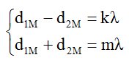

với k, m ϵ Z và k lẻ, n chẵn hoặc k chẵn thì n lẻ.

M là cực đại bậc 1 nên k = 1 → m là số dương chẵn.

Từ hệ trên ta suy ra 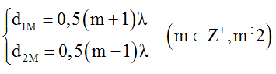

Từ hình học, ta được:

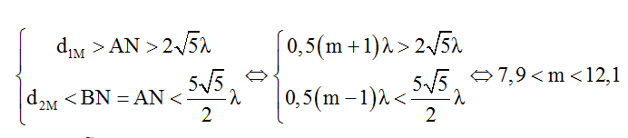

Vì m chẵn nên m = 8; 10 hoặc 12. Ta có bảng giá trị sau:

|  |  |  |  |
| --- | --- | --- | --- |
| M | 8 | 10 | 12 |
| d1M | 4,5λ | 5,5λ | 6,5λ |
| d2M | 3,5 λ | 4,5λ | 5,5λ |

Ta có: Cách xác định vị trí của điểm cực đại cùng pha, ngược pha với nguồn trong giao thoa sóng hay, chi tiết - Vật Lí lớp 12

TH1: d1 = 4,5λ; d2 = 3,5λ → a = 3,453λ (loại)

TH2: d1 = 5,5λ; d2 = 4,5λ → a = 4,376λ (thỏa mãn)

TH3: d1 = 6,5λ; d2 = 5,5λ → a = 5,289λ (loại)

Vậy AB = 4,376λ.

**Câu 4:** Trong thí nghiệm về sự giao thoa sóng trên mặt chất lỏng, hai nguồn kết hợp A, B đồngpha, có tần số 10Hz và cùng biên độ. Khoảng cách AB bằng 19cm. Tốc độ truyền sóng trên mặt chất lỏng bằng 20cm/s. Coi biên độ sóng không đổi trong quá trình truyền. Xét một elip (E) trên mặt chất lỏng nhận A, B là hai tiêu điểm. Gọi M là một trong hai giao điểm của elip (E) và trung trực của AB. Trên elip (E), số điểm dao động với biên độ cực đại và ngược pha với M bằng:

**A**. 10 **B.** 20 **C.** 38 **D.** 28

**Cách giải:**

Bước sóng: λ = 2cm

Phương trình sóng tại M: 

X là điểm dao động với biên độ cực đại và ngược pha với M.

Phương trình sóng tại X: 

Vì X và M thuộc elip => MA + MB = XA + XB

=> uM và uX chỉ khác nhau về: 

Vì M thuộc trung trực của AB 

X ngược pha với M



=> Có 10 điểm dao động với biên độ cực đại và ngược pha với M trên đoạn AB

=> Trên elip có 20 điểm dao động với biên độ cực đại và ngược pha với M

**Câu 5**: Thực hiện thí nghiệm giao thoa sóng tại mặt nước với hai nguồn kết hợp dao động cùng biên độ, đồng pha và theo phương vuông góc với bề mặt chất lỏng đặt tại S1 và S2. Biết khoảng cách S1S2 bằng 27,6 cm và sóng truyền trên mặt nước với bước sóng 8 cm. Gọi (E) là đường elip trên mặt nước nhận S1 và S2 là hai tiêu điểm và đi qua N là điểm thuộc vân giao thoa trung tâm và cách trung điểm của S1S2 một khoảng 12 cm. Số điểm trong vùng diện tích mặt nước bao quanh bởi (E) dao động với biên độ cực đại và lệch pha  so với hai nguồn S1 và S2 là

**A.** 28 **B.** 14 **C.** 24 **D.** 18

**Cách giải:**

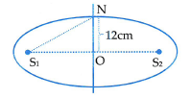

+ Độ lệch pha của M với hai nguồn là



Điều kiện để M lệch pha π/2 so với nguồn

(1)

Vậy quỹ tích các điểm lệch pha π/2 so với nguồn là đường elip thỏa mãn điều kiện (1) nhận S1 và S2 làm tiêu điểm.

+ Điều kiện để các đường elip này nằm trong (E) là:

 (2)

+ Mặt khác tổng các cạnh trong một tam giác lớn hơn cạnh còn lại nên S1S2 < d1 + d2 (3)

Kết hợp (1), (2) và (3) ta có:







Vậy 2 đường elip nằm trong (E) mà các điểm trên đó lệch pha π/2 so với nguồn.

+ Số điểm dao động với biên độ cực đại trên đoạn thẳng nối hai nguồn:



+ Vì 1 đường cực đại cắt elip tại 2 điểm nên trên 1 đường elip có 14 điểm dao động với biên độ cực đại.

Vậy trên 2 đường elip có 28 điểm dao động với biên độ cực đại và lệch pha π/2 so với nguồn.

**NHÓM TRƯỞNG**

**NGUYỄN THIỆN TÀI**